通过时间管理，提高工作效率，是大多数人最期望获得的技能之一，也是提升自己走向成功必须掌握的技能。全球最年轻亿万富豪宝座的Facebook创始人马克·扎克伯格，为了提升员工的工作效率，亲自做了26张生动有趣的PPT。今天为大家分享一下来自Facebook内部的这26张PPT，希望能让您掌握时间管理的技巧！

1、时间常有，时间在于优先。

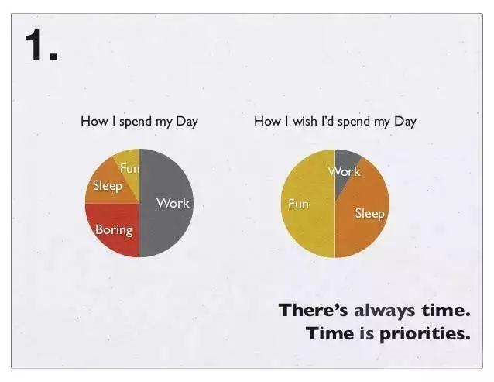

2、时间总会有的：每天只计划 4～5 小时真正的工作。

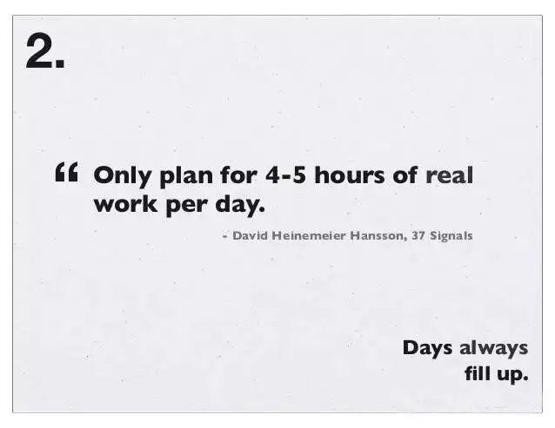

3、当你在状态时，就多干点；不然就好好休息：有时候会连着几天不是工作状态，有时在工作状态时却又能天天忙活 12 小时，这都很正常的。



4、重视你的时间，并使其值得重视：你的时间值 1000 美元/小时，你得动起来。

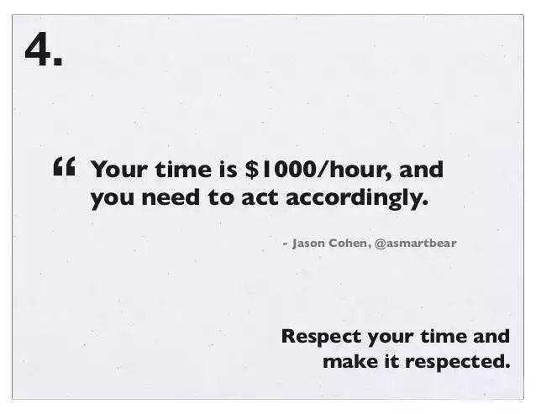

5、不要多任务，这只会消耗注意力；保持专注，一心一用。

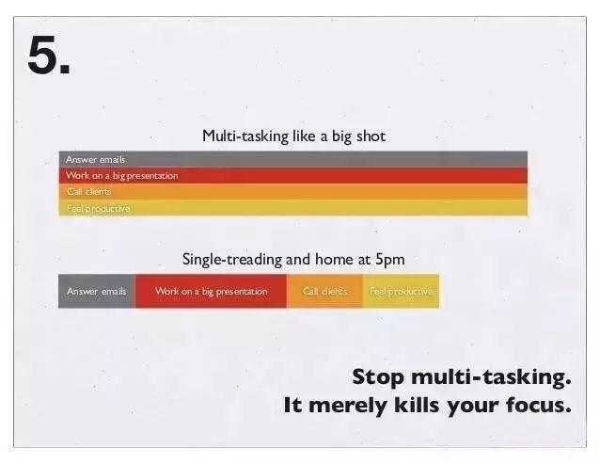

6、养成工作习惯，并持之以恒，你的身体会适应的。



7、在有限的时间内，我们总是非常专注并且有效率。

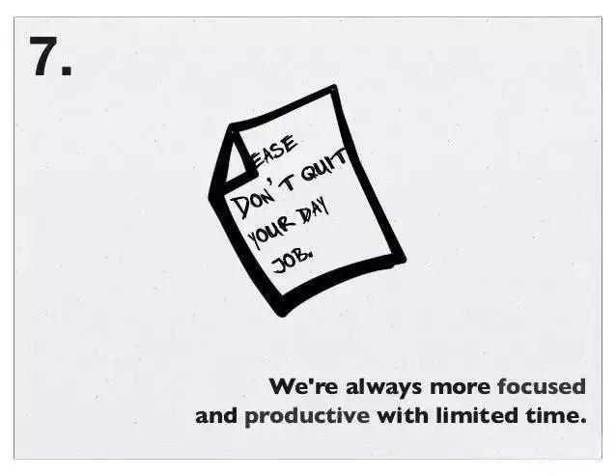

8、进入工作状态的最佳方式就是工作，从小任务开始做起，让工作运转起来。

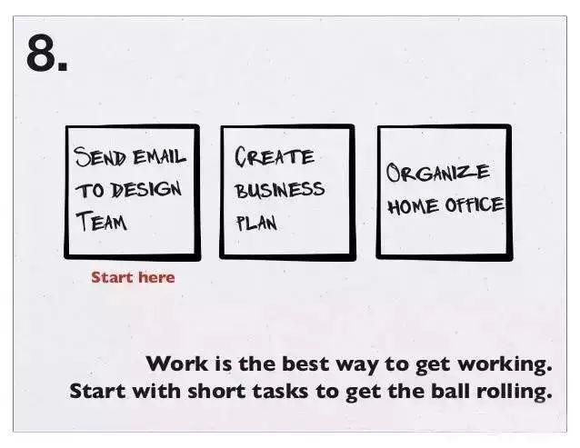

9、迭代工作，期待完美收工会令人窒息：“做完事情，要胜于完美收工” Facebook 办公室墙壁上贴的箴言。动手做，胜过任何完美的想象。

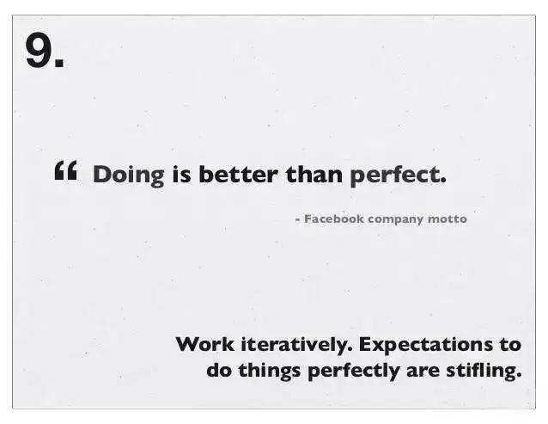

10、工作时间越长，并不等于效率越高。

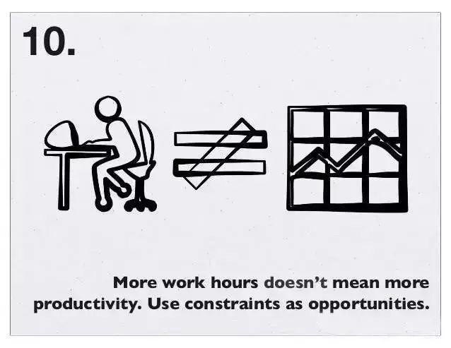

11、按重要性工作，提高效率。

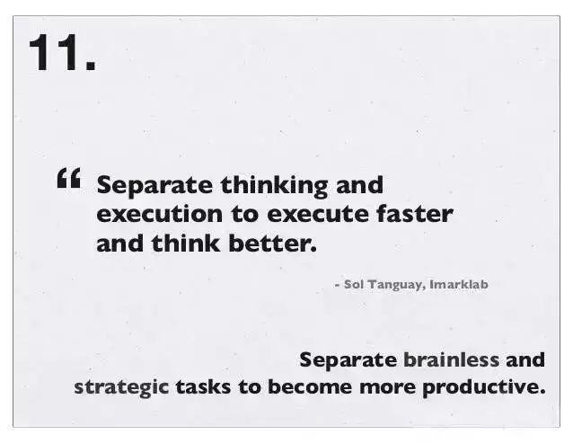

12、有会议就尽早安排，用于准备会议的时间往往都浪费掉了。

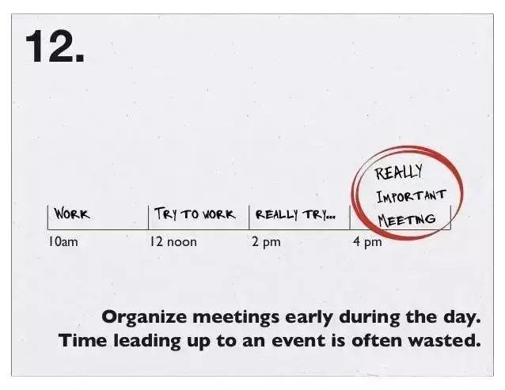

13、把会议和沟通 (邮件或电话) 结合，创造不间断工作时间：一个小会，也会毁了一个下午，因为它会把下午撕成两个较小的时间段，以至于啥也干不成。

PS：当看到一个程序员冥思苦想时，不要过去打扰，甚至一句问候都是多余的。

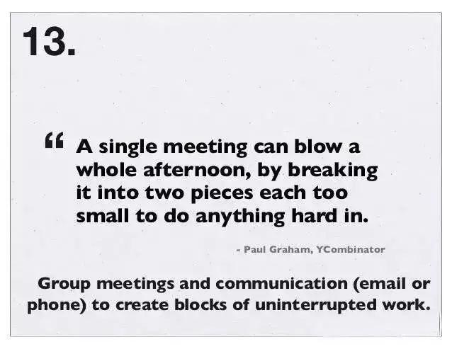

14、一整天保持相同的工作环境。在项目/客户之间切换，会效率低。

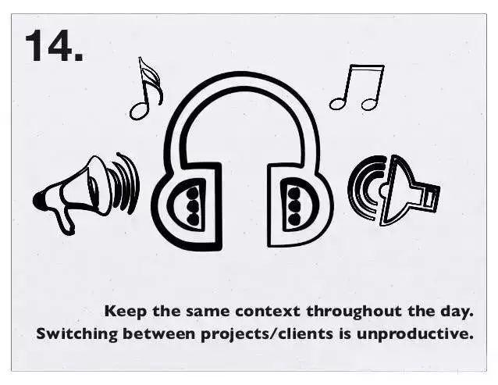

15、工作—放松—工作=高效(番茄工作法)

番茄工作法是弗朗西斯科·西里洛于1992年创立的一种相对于GTD更微观的时间管理方法。

使用番茄工作法，选择一个待完成的任务，将番茄时间设为25分钟，专注工作，中途不允许做任何与该任务无关的事，直到番茄时钟响起，然后在纸上画一个X短暂休息一下（5分钟就行），每4个番茄时段多休息一会儿。

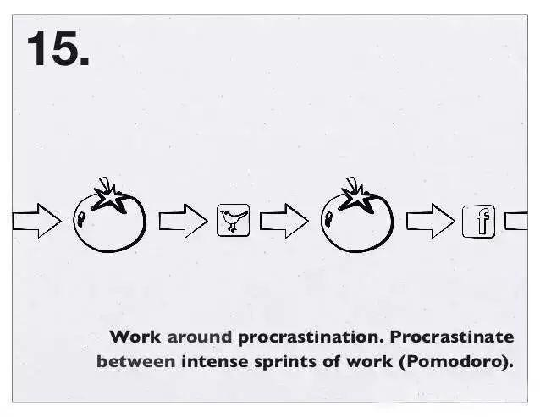

16、把不切实际的任务分割成合理的小任务，只要每天都完成小任务，你就会越来越接近那个大目标了。

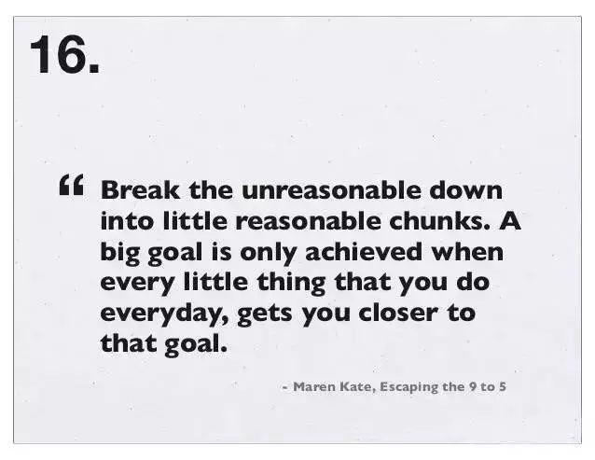

17、从来没有两个任务会有相同的优先级，总会有个更重要，仔细考虑待办事情列表。

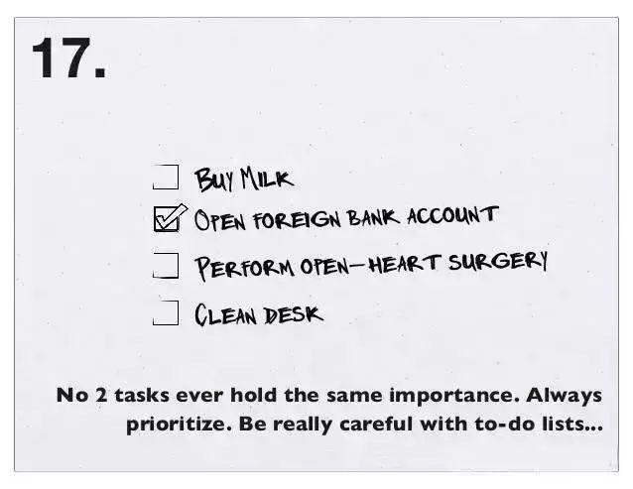

18、必须清楚白天必须完成的那件事，是什么。“Only ever work on the thing that will have the biggest impact” 只去做那件有着最大影响的事情。—— Jason Cohen

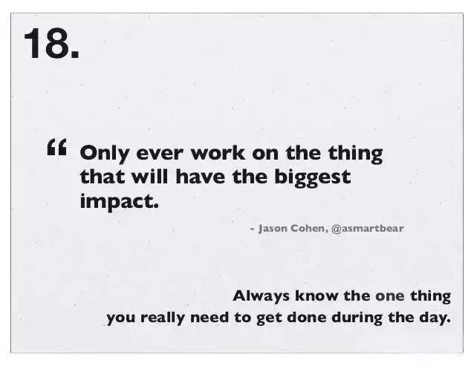

19、把任务按时间分段，就能感觉它快被搞定了。

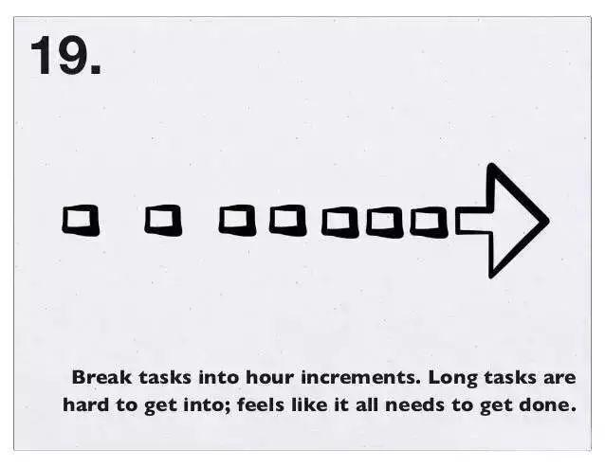

20、授权并擅用他人的力量。——君子善假于物(人)也，如果某件事其他人也可以做到八成，那就给他做！

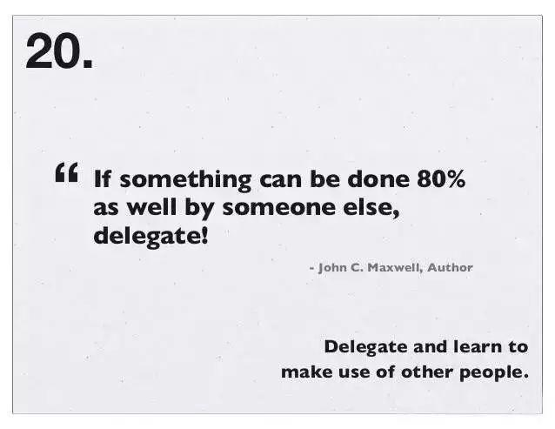

21、把昨天翻过去，只考虑今天和明天。昨天的全垒打赢不了今天的比赛。——好汉不提当年勇。

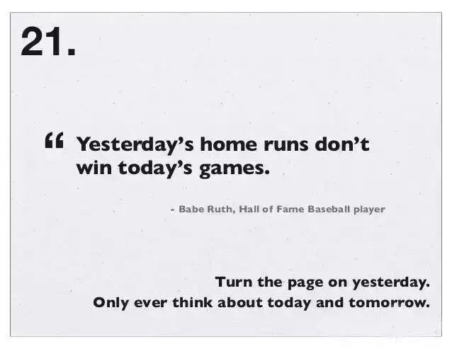

22、给所有事情都设定一个期限。不要让工作无期限地进行下去。

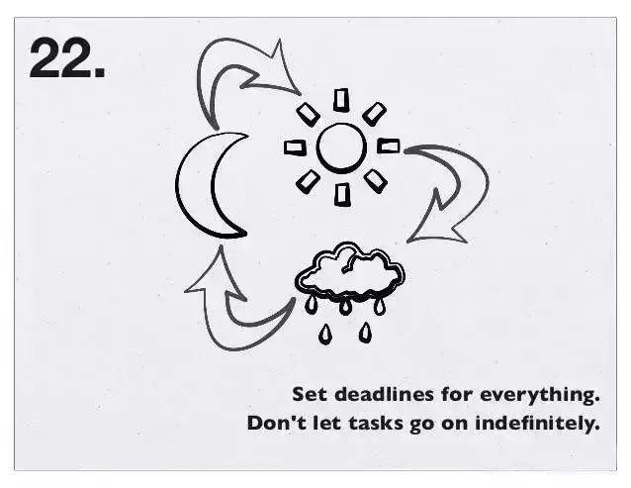

23、针对时间紧或有压力的任务，设置结束时间，万事皆可终结



24、多记，多做笔记



25、进入高效状态后，记下任何分散你注意力的东西比如Google搜索词、灵光乍现的想法、新点子等等。如果你把它们记下来，它就不会再蹦来蹦去了。



26、休息，休息一下～



本文来源：华章财经、人力资源研究

有位朋友，踏入职场快15年了。15年里，他从一个职场新人，成长为一家上市企业的高级副总裁。他总结了一下自己认为非常有价值的四个黄金习惯，今天整理出来与大家分享。



**1.工作态度：主动出击，不落窠臼**

初入职场，一切都新鲜，什么都愿意尝试，但三五年后，开始疲倦，很多习惯开始养成。新习惯一旦形成，很快就会变成旧习惯，人就会变得固步自封。就像《谁动了我的奶酪》中所说，习惯一旦养成，特别是自己觉得有成就的那块奶酪，就会紧咬不放，很难再做出新的改变。

此时，打破旧习的方法，便是主动出击，不走相同路。我们在既成的思维模式中，看问题往往会陷入“不能成功，便是失败”，或者“非黑即白”、“非对即错”的二元模式里面去。这种思维最成问题。其实，很多的所谓“灰色地带”反而有更多的可能性。因此，不要亦步亦趋，在前辈和同事划定的“禁区”止步不前，而应积极探索，不要把自己封在新的可能性之外。

没有什么不可能。这是我们打破自己，也是打破别人经验和成就的最好的方法和机会。你认为不可能的时候，就真的不可能；当你认为有可能性的时候，可能性才真的存在。

怎么才能让更多的可能性出现呢？心得有三：

**·新课题，划定主题，深度学习**

每遇新项目，或者新课题，用主题式阅读，寻找至少二三十本书，或者相关经典资料，进行集中、深度的阅读和学习，从而短时期突破在知识积累和理解上的瓶颈。

**·新项目，寻找标杆，尝试超越**

不管在哪个岗位上，或者哪个项目上，只要一旦参与或者接手，不要就那样一头扎进去猛干，而是一定要找到这个项目公司或者同行的经典案例参考，先借鉴学习，然后尝试超越。这样即使超越不了他，但至少会挑战自己，让自己的标准提高，工作质量因此也就会有所提高，达到自己能力范围内最好的水平。因此，收获也会比只是单纯去做多很多。

**·培养工作以外的兴趣，丰富生活**

以前，兴趣都是与工作有关的。后来发现，这样子并不好，工作与兴趣重叠，容易变得枯燥，使得工作中极易疲劳。要有意发展与工作无关的兴趣，一是可调剂工作，二是因建立了“与朋友相同兴趣”的方式，使得自己可以快速进入新的领域。

实际上，任何兴趣都不是天生的，只要注意力集中，有耐心，兴趣很容易就可以培养起来。

**2.职场发展：发挥强项，建立无可取代的地位**

工作前五年，其实是积累的过程，至于怎样发挥好自己的强项，根本谈不上，所以不必急着一定要树立什么目标，达到什么程度。但到了30岁后，积累就要转变成技能和力量，要开始发力。因此，此时，需要相对明确的目标，自然，也就需要针对性发挥好自己的强项。

水推翻堤坝的方式不是一下子直接把堤坝冲走，而是先从一个缝隙渗透，渐渐扩大，最终推翻。自然，事业上成长和有所成就的方法，也一样，不是一下子就出人头地的，而是要瞄中一个目标，发挥自己的强项，先单点突破，让自己进入良性循环，然后再横向移植自己成功的经验，这样成长速度就很快，也很容易获得同事和上司的认同。

此时，在安排人生的优先顺序上，应该是以自己的理想顺序为先，而不是公司的事务性项目和日程表上的工作为先。要尽量把自己在人生中最想要的愿望排在最先，工作的每个阶段和过程，都尽量使自己向愿望靠拢，缩小现实与理想之间的差距。

但要注意的是，不管工作能不能成全自己想做的事，都要养成时时思考自己想做的是什么，并有规划有步骤地执行的习惯。工作中，一定要尽量养成自己某些方面无人能及的强项，至少要在公司范围内，或者自己目力所及的范围呢，做到第一，这样以来，就会争取到更多的资源，使得自己无论做事，还是成长，都会加速。

**3.时间安排：找到自己的人生黄金分配比例**

在职场上，工作15年之后，便会处于上下左右夹击的中间位置，例如，在公司，你可能是中层，上有前辈慢慢前行，下有年轻人奋力追赶；在家庭上，则要担负养育小孩、夫妻相处、看护父母等等的问题，于公于私，都处处被人牵绊。

但就年龄而言，其实你还年轻，甚至可说是年富力强，不仅需要发挥中坚力量，带领或者推动工作上的事情向前，还要不断学习，诚如上面所言，你还有自己的兴趣需要发展，此时，该怎样安排时间，又该怎样调理好各种事情的优先顺序呢？

看法有五：

首先是**健康第一**。不管未来你想做什么，你想做到什么程度，都得有健康的身体支撑才行。也就是说，有了健康，才有一切；没有健康，一切扯淡。

其次，**工作为重**。工作是安身之所，立命之本，一定要做好。毕竟，工作才是家庭幸福、生活无虞的基础；没有工作和收入做基础，所谓幸福都只不过是纸上谈兵，成不了真，也当不得真。

第三，**懂得理财投资**。是的，不能只是埋头工作，挣薪水。要学会对自己的收入进行投资，获得更大的回报。所谓财务自由，并非是指要挣到很多钱才算，某种意义上讲，也指会投资，让自己的资产不断增值，在科学的组合下，更快实现目标。

第四，**家人至上**。不管工作上忙成什么样子，都一定牢记还有家人。就算工作再忙碌，也要分出足够比例的时间来，陪伴家人，与家人一起用餐、旅行，甚至在必要的时候，放下事业上的成就与光环，取悦家人。

第五**，呵护好自己的兴趣**。一个人在工作之外，有自己的兴趣，是非常重要的一件事情。因此，在做好前几项的前提下，也要学会好好呵护，为它留出足够的时间。一方面，兴趣可以调剂工作和生活，让它们变得丰富多彩；另外一方面，在受到忽然的打击的时候，兴趣可以分散注意力，不至于过分关注打击而丧失面对工作与生活的勇气。

以下是五星级人生时间黄金分配比例，供参考。

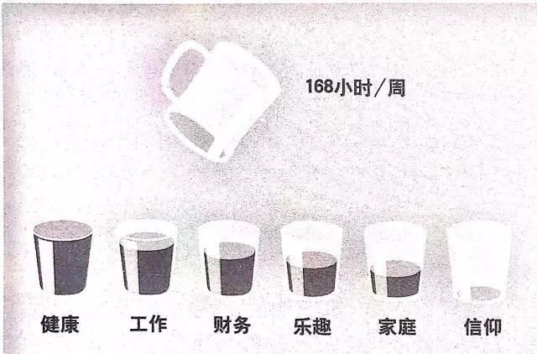

**4.人际关系：建立关键人脉，防患于未然**

人到中年，交友很容易流于功利化，也就是过多去交“算是朋友吧”的那种社交性朋友。但若一个人只有这种类型的朋友，是比较危险的。

因为，这样的朋友，一旦真正遇到困难时，其实是很难获得他们的帮助的。

所以，正常的交道之外，我们很有必要建立一些工作以外的人脉，例如同学，与自己同小区或同社区志趣相投的朋友，这些朋友，往往可以在你遇到困难的时候，愿意伸出援手。

当然，如果能交到可以袒露后背的朋友，那就最好。人生漫长，总会遇到一些难以预料的打击，此时，你可能需要借力才能崛起，可以袒露后背的朋友，往往也是可以借力而起的朋友。此类朋友虽然少，但还是应该竭力去交。在这个阶段，交朋友，要重质不重量，如果能交到一个内心深处觉得值得全心全意付出或者缺点优点都能接纳的朋友，绝对可以胜过交100个酒肉朋友。